**ПРОЕКТ УРОКА по теме «Спорт в нашей жизни» в 5 классе**

**Предмет: английский язык**

**Класс: 5а**

**Учитель: Аскерова Х.А.**

**Урок: № 7 в теме «Спорт в жизни человека»**

**Тема урока: «Спорт в нашей жизни»**

**Тип урока:**   Комбинированный урок

**Цели урока:** систематизация знаний по теме «Спорт», активизация коммуникативной деятельности учащихся на основе изученного материала.

**Задачи урока:**

**о*бразовательные:*** актуализация знаний учащихся по теме «Спорт», расширение кругозора по англоязычному страноведению, закрепление грамматической темы – условные предложения; активизация употребления тематической лексики, развитие навыков аудирования с частичным извлечением информации, развитие навыков чтения с полным пониманием текста.

***развивающие:*** развитие коммуникативных умений (аудирования, говорения, чтения, письма), развитие способности формировать и формулировать мысли средствами английского языка, развитие памяти, мышления, воображения, интереса, повышение мотивации к общению на английском языке.

***воспитательные:*** воспитание уважительного отношения к обычаям и традициям страны изучаемого языка, развитие умения работать в группах, уважительно относиться к сверстникам, воспитание стремления к активному здоровому образу жизни.

**Межпредметные связи:**география, история, физическая культура

**Оснащение урока:**

1. тематическое видео «Sports in Britain»
2. слайды - сопровождение урока
3. компьютер, интерактивная доска, доступ в Интернет.
4. раздаточный материал.

**Форма работы:** индивидуальная, групповая, парная, фронтальная.

По типу данный урок является уроком обобщения и систематизации знаний на промежуточном этапе. Он включает в себя несколько этапов, которые ведут к достижению основной цели урока:

|  |  |  |  |
| --- | --- | --- | --- |
| Этап урока | Формы работы | Задача этапа | Оценивание |
| 1.Организационный этап | | | |
| Речевая зарядка (мозговой штурм) | фронтальная | Ввод учащихся в атмосферу английского языка, создание благоприятной, дружеской атмосферы в аудитории. |  |
| Введение в тему урока | фронтальная | Введение темы урока |  |
| 2. Основной этап. | | | |
| Развитие навыков аудирования | индивидуальная | Развитие умения воспринимать иноязычную речь на слух с частичным извлечением информации | взаимопроверка |
| Закрепление грамматических навыков | индивидуальная, групповая | Использование времен PresentSimple, Future simple в условных предложениях | самопроверка |
| Динамическая пауза | индивидуальная | Снятие умственного напряжения, релаксация |  |
| Развитие навыков чтения. | индивидуальная | Отработка навыков формулировки ответов на вопросы, обобщение знаний по теме | самопроверка |
| Развитие навыков устной речи | фронтальная, парная | Активизация коммуникативной деятельности учащихся на основе изученного материала. | оценка учителя |
| 3.Заключительный этап | | | |
| Рефлексия | фронтальная | Подведение итогов урока. Рефлексия. |  |

**План-конспект урока «Спорт в нашей жизни»**

|  |  |  |
| --- | --- | --- |
| **Этап урока** | **Действия учителя** | **Деятельность обучающихся** |
| **1. Организационный этап** | | |
| Речевая зарядка  2 мин | Приветствие  Hello, my dear pupils.  How are you? У1, У2, У3  I have some pictures to show you. Match the picture with the appropriate word. У1, У2…  -Right you are. Yes, it is…. Thanks. | Hello, teacher!  I'm fine, thanks. I’m OK…  Выполняют задание:  http://learningapps.org/1376246  -This is tennis/basketball/boxing… |
| Введение темыурокa  2 мин | С помощью наводящих вопросов подводит учащихся к теме урока  Do you like sport? У1  Is it important for people to go in for sports? У2  What sport are you fond of doing? У3  Are you good at ____? У3  -What is the theme of our lesson? У1, У2, У3  -Yes, you are right. Today we are talking about sport in our life. | Отвечая на вопросы учителя, выводят тему урока  -Yes, I do/ No, I don’t  -Yes, it is important.  -I’m fond of _____.  -Yes, I am.  - Sport. |
| **2. Основная часть.** | | |
| Развитие навыков аудирования  6 мин | Do you know what the most popular sport in Britain is? У1, У2, У3.  Let’s check it up! (видео)  Your task is to answer the questions.   1. What sport takes place at these venues (места проведения каких-либо мероприятий)?   Wembley - *football*  Wimbledon - *tennis*  St.Andrew’s –*golf*  Henley -*rowing*  Lord’s – *cricket*   1. How often does she go swimming? - *Once a week* 2. Why does he do swimming? *It’s fun and it’s a great sport.* 3. What sport do most British people like? *walking* 4. Do the British like to watch sports? *Yes, they do.* 5. What other sports were spoken about? *Cycling, horse racing, motor racing, rugby.* | -It’s football  -It’s cricket/tennis  Смотрят видео (http://www.youtube.com/watch?v=QOvam44IyWc (0.30-2.47 сек)), выполняют задание самостоятельно, затем проверяют (презентация ppt) |
| Закрепление грамматических навыков  8 мин. | Thanks for your answers, and now I offer you to take part in horse racing. But firstly do the task on your own:  ***Open the brackets to make sentences correct***  *If you _________ (not to go) in for sports, you ________ (not to be) healthy.*  *When he ________ (train) hard, he ________ (win) the competitions*  *If people _______ (do) sports, they ________ (keep) fit.*  *This family ________ (run) in the park, if it _________ (not to rain).*  *The Russians _______ (be) happy when our football team _______ (become) the winner of the championship.*  *We ________ (go) to watch the Olympic games in Rio, if we _______ (have) free time.*  Your time is up. We have 3 teams (по колонкам делятся на команды).  Our congratulations and applause to the winners! | Выполняют задание самостоятельно, проверяют (соревнование по командам):  http://learningapps.org/display?v=pa72192aa01 |
| Динамическая пауза  2 мин | We are a little bit tired after the competition, so let’s have a rest.  Stand up, please. Act out what I say:  *Sport is fun for girls and boys It’s much better than the toys. You can sledge and ski and skate And throw snowballs with Kate. You can swim and play football, Hockey, tennis, basketball. You can jump and you can run, You can have a lot of fun.*  Sit down, please. | Для снятия умственного напряжения, учащие изображают то, что называет учитель. |
| Развитие навыков чтения  10 мин | Let’s continue to work.  Read the text and complete the dialogue between Kate and John | Читают текст, отвечают на вопросы (заполняют диалог) |
| Развитие навыков устной речи  12 мин | Now it’s your turn to speak about sports in our life. Make your own dialogues. | Составляют собственные диалоги |
| **3. Заключительный этап.** | | |
| Рефлексия деятельности на уроке  3 мин | We have 3 minutes left, so let’s revise the information from the lesson.  What new information have you learnt today?  Did you like the lesson?  What task was the most difficult for you?  Thank you for the work. I'll check your answers and will give you the marks.  Your hometask is to write the composition «Sport in my life»  And now the lesson is over. Goodbye! | -The most popular sport in Britain is walking.  -I liked the lesson.  -Making the dialogues/the answers to the questions… |

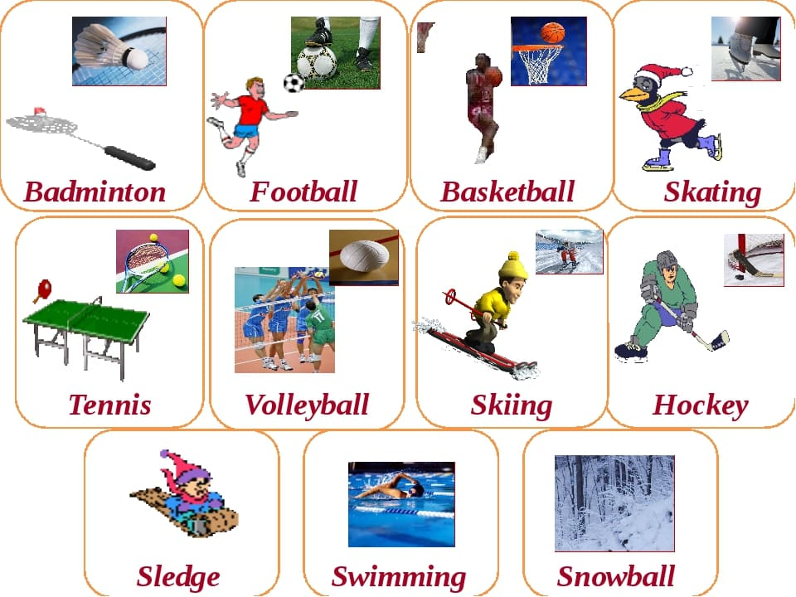

Приложение

1. **Watch the video attentively and write your answers to the questions:**
2. What sport takes place at these venues (места проведения каких-либо мероприятий)?

Wembley -

Wimbledon -

St.Andrew’s –

Henley -

Lord’s –

1. How often does she go swimming?
2. Why does he do swimming?
3. What sport do most British people like?
4. Do the British like to watch sports?
5. What other sports were spoken about?
6. **Open the brackets to make sentences correct**
7. If you ___________ (not to go) in for sports, you ___________ (not to be) healthy.
8. When he ___________ (train) hard, he ___________ (win) the competitions
9. If people __________ (do) sports, they ___________ (keep) fit.
10. This family ___________ (run) in the park, if it ____________ (not to rain).
11. The Russians ___________ (be) happy when our football team __________ (become) the winner of the сhampionship.
12. We __________ (go) to watch the Olimpic games in Rio, if we __________ (have) free time.

**III. Read the text.**

**Sport in My Life**

“I understand that doing sport is necessary. It helps us to be healthy and to keep fit.

As for me, I go to the swimming pool once a week. My friend and I go there together. We train with great pleasure. Swimming is a great sport!

In the morning if I am not late for classes I try to do my morning exercises.

Sometimes when the weather is fine I run in the park.

At school we have Physical Education (P.E.) lessons twice a week. At these lessons we do different exercises, take part in races and play football, basketball or volleyball. When the weather isn‘t cold and rainy our P.E. lessons are held outside at our school stadium. Different sports competitions are held in our school. I always take part in them. It‘s very interesting and exciting. P.E. is one of my favourite lessons.

I can‘t say that my parents go in for sports, but every weekend we go to the country. There we take long walks in the forest, play badminton and football. We always have a good time there”.

**1) Write John’s answers to the questions of Kate:**

Kate: Is it important to go in for sports?

John:______________________________________________________________ __________________________________________________________________

K: Do you like going in for sports?

J:_________________________________________________________________

K: What sport do you prefer?

J:_________________________________________________________________

K: Do you always do morning exercises?

J:_________________________________________________________________

K: Do you do sports at school?

J:_________________________________________________________________

K: Is it your favourite school subject?

J:_________________________________________________________________

K: Do you take part in any school competitions?

J:_________________________________________________________________

K: What about your parents, are they fond of doing sport?

J:_________________________________________________________________

K: Lucky you’re! It’s so interesting.

**2) Make your own dialogues on the topic “Sport in our life”**

**ГКОУ "Средняя общеобразовательная школа-интернат №6" Республики Дагестан**

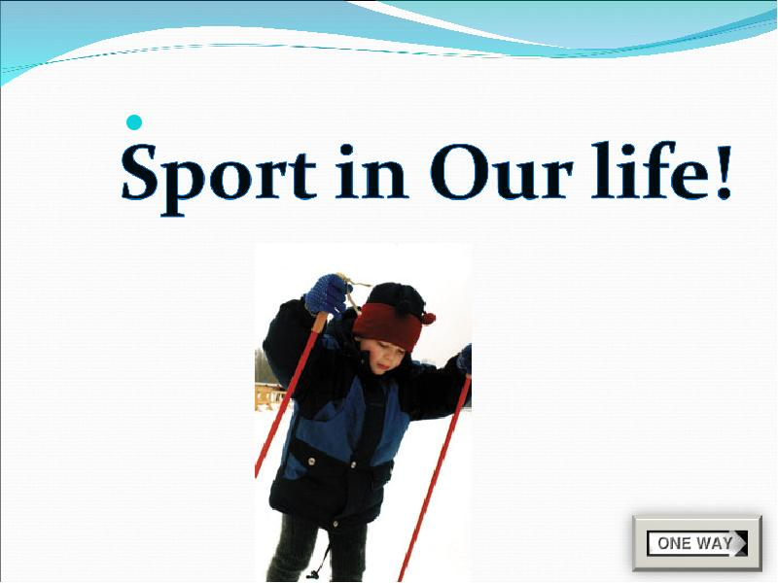**ПРОЕКТ УРОКА**

**английского языка по теме:**

**«Спорт в нашей жизни» в 5 классе**

Провела: АскероваХ.А.